ПРЕСС-РЕЛИЗ

Эксперты рассказали, какие коммерческие объекты могут находиться в многоквартирном доме
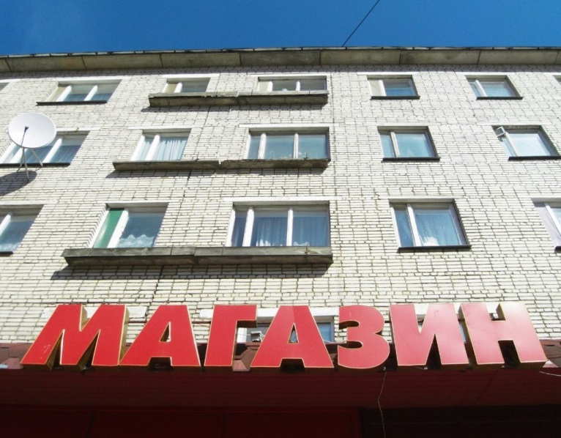
Не так давно в России вступили в силу изменения в Жилищном кодексе РФ, касающиеся размещения коммерческих объектов в жилых домах. В большинстве жилых многоэтажек квартиры соседствуют с офисами, магазинами, аптеками и другими коммерческими объектами. Закон разрешает организовывать бизнес в специально оборудованных нежилых помещениях многоквартирного дома и даже использовать для профессиональных и предпринимательских целей собственную квартиру.
Эксперты Федеральной кадастровой палаты Росреестра разъяснили, какие виды коммерческой деятельности можно вести в многоэтажном жилом доме.
Многоквартирный дом – это здание, большая часть которого отведена под жилые помещения. Во многих домах старой застройки квартиры на первых этажах давно переведены собственниками в разряд нежилых, переоборудованы и функционируют как торговые точки и предприятия сферы услуг. В современных новостройках первые этажи изначально проектируются застройщиками как нежилые – для размещения различных объектов коммерции. Помещения оснащены отдельными входами, витринами, подключены к инженерным системам. Закон позволяет гражданам менять назначение помещения с жилого на нежилое и обратно и устанавливает определенные стандарты для эксплуатации помещения в зависимости от выбранного назначения.

Жилые помещения
Российское законодательство допускает использование жилых помещений не только по прямому назначению – для проживания, но также для ведения бизнеса.
Так, согласно статье 17 Жилищного кодекса, профессиональную или индивидуальную предпринимательскую деятельность в жилом помещении могут вести законно проживающие в нем граждане, при условии, что будут соблюдены права других жильцов, а также требования, которым должно отвечать жилое помещение. Другими словами, работа предпринимателя не должна доставлять неудобств другим жильцам квартиры, а также соседям по дому, приводить к нарушению санитарных норм и правил техники безопасности при эксплуатации жилого помещения, наносить ущерб инженерному оборудованию или конструкции здания. Вести бизнес в домашних условиях имеют право физические лица, зарегистрировавшиеся как индивидуальные предприниматели или самозанятые. Часто дом и работу таким образом совмещают репетиторы, переводчики, юристы, бухгалтеры, программисты, веб-дизайнеры, портные и т.д. Кроме того, в некоторых квартирах жилых домов всё еще действуют малые средства размещения: мини-гостиницы и хостелы.
«Возможность оказывать гостиничные услуги в жилых помещениях многоквартирных домов прекратится с момента вступления в силу поправки в Жилищный кодекс, согласно которой «жилое помещение в многоквартирном доме не может использоваться для предоставления гостиничных услуг». Таким образом, с 1 октября мини-предприятия гостиничного бизнеса можно будет организовывать только в нежилом фонде», - говорит эксперт Федеральной кадастровой палаты Надежда Лещенко.
Действующие законодательство также не препятствует организации в квартире небольшого частного производства, например, по изготовлению тортов, фасовке и упаковке товаров, мыловарению. Но рассчитывать на большие объемы выработки не получится: Жилищный кодекс запрещает размещать в жилых помещениях промышленные производства. Таким образом, возможность использования приборов или станков, нарушающих допустимые уровни шума или вибрации и потребляющих большое количество электроэнергии, автоматически исключаются.
Другой запрет Жилищного кодекса распространяется на ведение в жилых помещениях миссионерской деятельности, за исключением случаев, предусмотренных статьей 16 Федерального закона № 125-ФЗ «О свободе совести и о религиозных объединениях».
При желании масштабировать бизнес, организовать в многоквартирном доме полноценный офис, бюро, ателье, магазин, кафе-кондитерскую – с вывеской, отдельным входом и штатом сотрудников – предпринимателю придется перебазироваться из квартиры в помещение с назначением «нежилое».

Нежилые помещения
Нежилые помещения в многоквартирном доме предназначены только для ведения коммерческой, административной, общественной и другой деятельности и не могут использоваться для временного или постоянного проживания граждан. Как правило, в них располагаются магазины, аптеки, салоны красоты, офисы, медицинские учреждения, детские сады, предприятия коммунально-бытовой сферы и т.д
Деятельность в нежилом помещении строго ограничена противопожарными, санитарными и градостроительными нормами и не должна приводить к загрязнению воздуха и территории жилой застройки, превышению допустимого уровня шума, создавать угрозу жизни или здоровью жильцов дома. В частности, закон запрещает размещать в жилых домах магазины по продаже москательно-химических товаров, взрывоопасных веществ и материалов, синтетических ковровых изделий, автозапчастей, шин, автомобильных масел.
Под запрет также попадают заведения, работающие после 23 часов, учреждения и магазины ритуальных услуг, склады любого назначения, специализированные рыбные магазины, бани и сауны, прачечные и химчистки, общественные туалеты.
В многоквартирных домах нежилые помещения зачастую располагаются на первых и цокольных этажах. Не запрещено размещать их и выше, но в таком случае находящиеся непосредственно под ними объекты недвижимости тоже должны быть нежилыми. По закону, каждый нежилой объект необходимо оснастить отдельным входом, поэтому владельцы квартир на этажах выше первого редко пользуются правом сменить назначение помещения на «нежилое»: практика показывает, что посещаемость коммерческого объекта во многом зависит от его доступности.
В большинстве случаев в нежилой фонд переводят свои квартиры жильцы первых этажей в типовых многоэтажках, проекты которых не предполагали устройства специальных помещений для ведения бизнеса. Правда, с недавнего времени эта процедура сильно усложнилась. Согласно Федеральному закону № 116-ФЗ «О внесении изменений в Жилищный кодекс Российской Федерации», прежде чем обращаться в уполномоченный орган с заявлением о переводе жилого помещения в нежилое, собственник должен заручиться письменным согласием каждого владельца примыкающих к его квартире помещений, а также большинством голосов владельцев жилых и нежилых помещений, расположенных в доме и подъезде.
Закон не имеет обратного действия, но наделяет жильцов правом решать, будет ли открыто очередное коммерческое помещение в их доме. «Нововведения, прежде всего, направлены на защиту тех собственников, которые фактически покупали квартиры, соседствующие с «жилыми» первыми этажами, но через время столкнулись с потенциальной возможностью соседствовать с офисом», - говорит эксперт.

